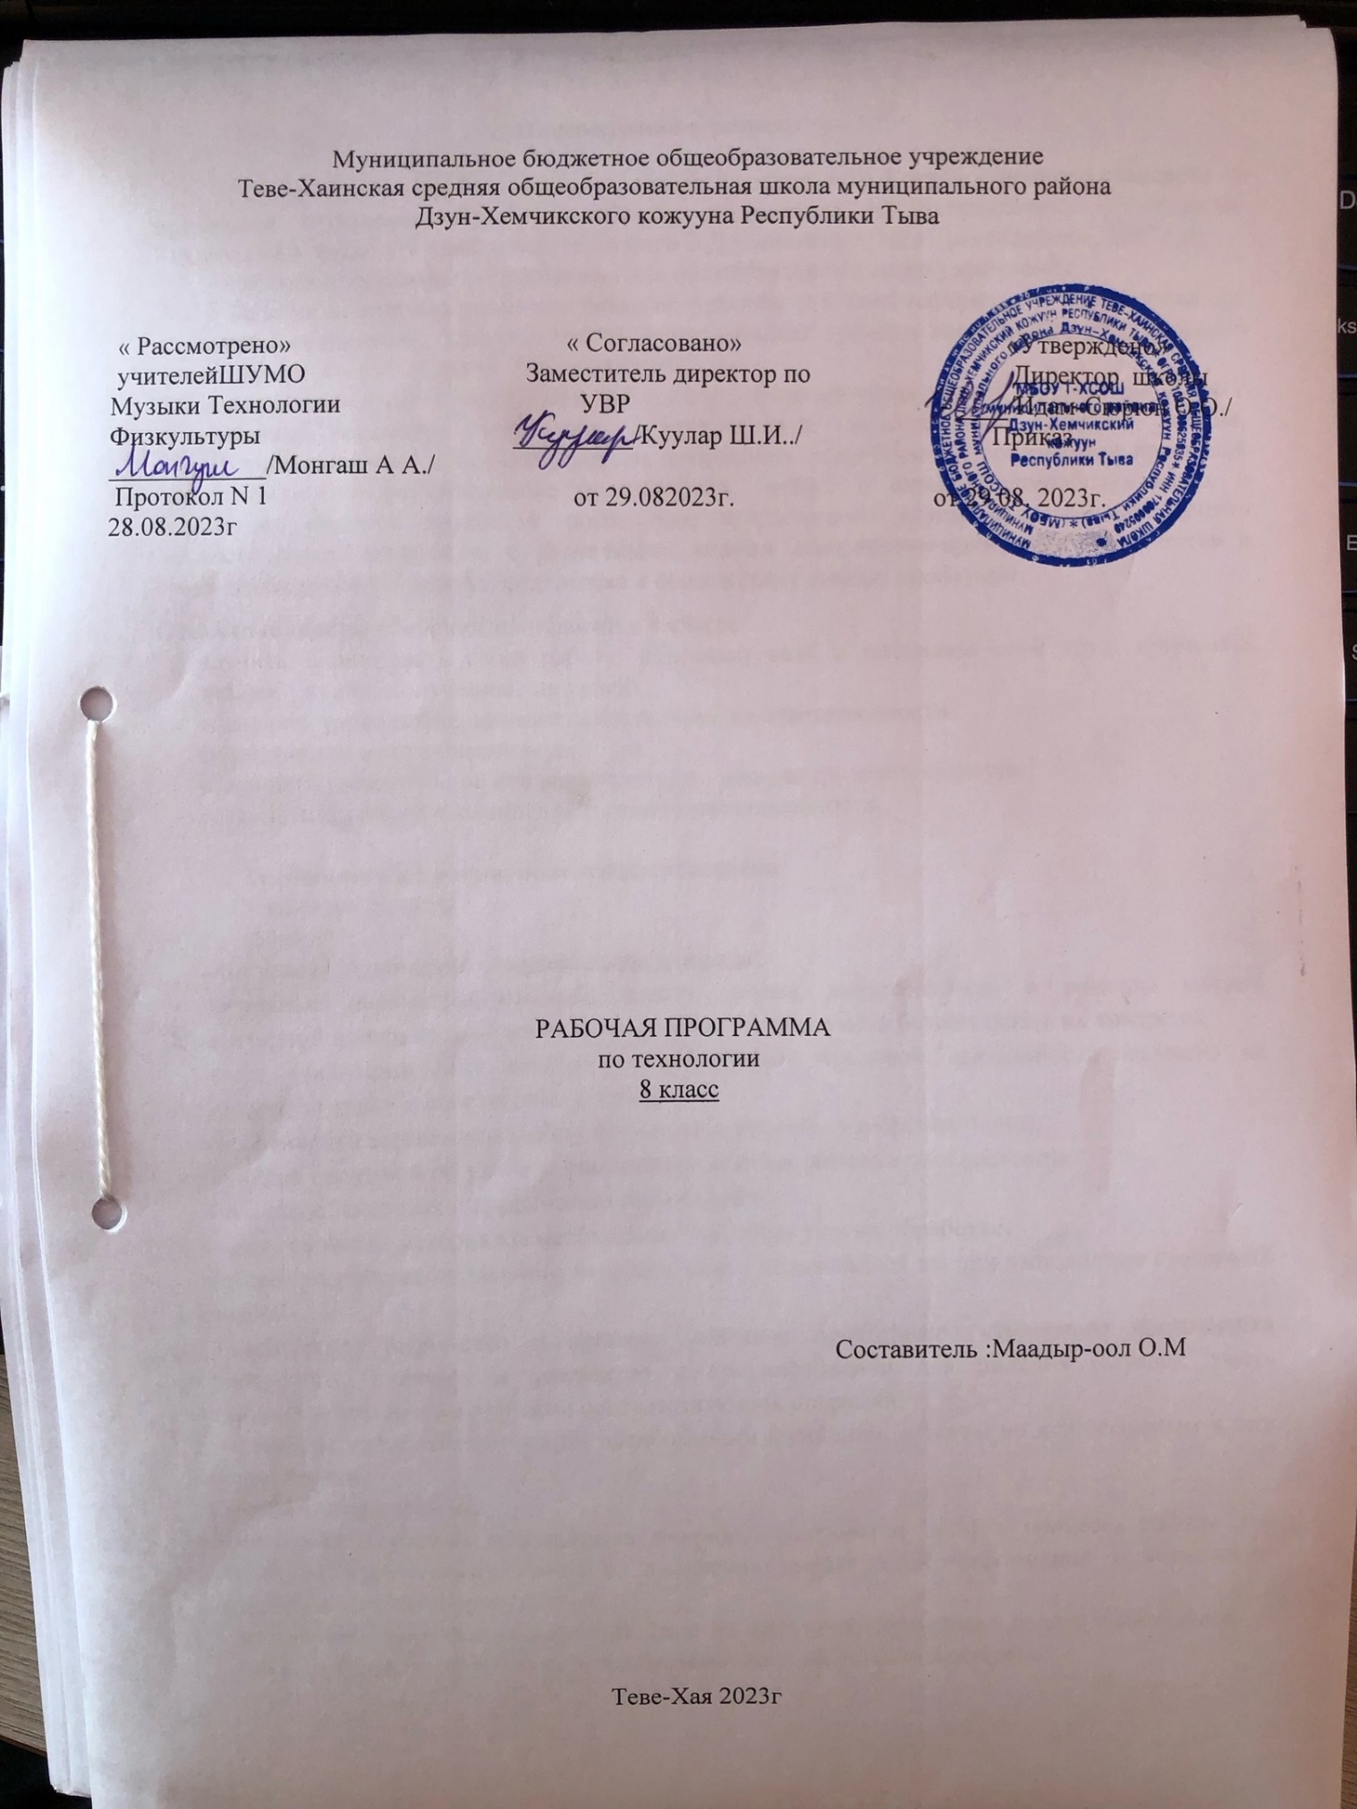

Пояснительная записка

Рабочая программа составлена на основе Федерального Государственного стандарта и примерной программы основного общего образования по направлению «Технология. Технический труд» 5-9 классы под редакцией В.Д.Симоненко- М. «Просвещение», 2007 год
Рабочая программа предназначена для общеобразовательного учреждения.
Рабочая программа реализует базовый уровень усвоения материала и разработана для обучения школьников8 класса с учетом использования времени национально-регионального компонента в объеме 34 часов (1час в неделю).
Основная цель обучения технологии в 8 классе – формирование знаний путем знакомство с технологиями обработки материалов, с технологиями преобразования материи, энергии, информации; развитие самостоятельности, творческих способностей, организации проектной деятельности; совершенствование практических умений и навыков самообслуживания и экономного ведения хозяйства; воспитание эстетического вкуса, нравственных качеств личности путем знакомства с различными видами декоративно-прикладного творчества и традициями русского народа; подготовка к осознанному выбору профессии.
Основные задачи обучения технологии в 8 классе:
научить планировать свою работу, корректировать и оценивать свой труд, применять знания, умения, полученные на уроках;
воспитать трудолюбие, внимательность, чувство ответственности;
формировать эстетический вкус;
прививать уважительное отношение к труду, навыки трудовой культуры;
развивать логическое мышление и творческие способности.

Требования к уровню подготовки учащихся
Учащиеся должны
знать:
-что такое технический рисунок, эскиз и чертеж;
-основные параметры качества детали: форма, шероховатость и размеры каждой элементарной поверхности и их взаимное расположение; уметь осуществлять их контроль;
-пути предупреждения негативных последствий трудовой деятельности человека на окружающую среду и собственное здоровье;
-особенности межсезонной обработки почвы, способы удобрения почвы;
-о видах посадок и об уходе за растениями, о видах размножения растений;
-что такое текстовая и графическая информация;
-какие свойства материалов необходимо учитывать при их обработке;
-общее устройство столярного верстака, уметь пользоваться им при выполнении столярных операций;
-назначение, устройство и принцип действия простейшего столярного инструмента (разметочного, ударного и режущего) и приспособлений для пиления (стусла); уметь пользоваться ими при выполнении соответствующих операций;
-основные виды механизмов по выполняемым функциям, а также по используемым в них рабочим частям;
-виды пиломатериалов;
-возможности и умения использовать микрокалькуляторы и ЭВМ в процессе работы для выполнения необходимых расчетов, получения необходимой информации о технологии обработки деталей и сборки изделий;
-источники и носители информации, способы получения, хранения и поиска информации;
-технику безопасности при работе с сельскохозяйственным инвентарем;
-принципы ухода за одеждой и обувью.
уметь:
-рационально организовывать рабочее место и соблюдать правила безопасности труда и личной гигиены при выполнении всех указанных работ;
-выполнять основные операции по обработке древесины ручными налаженными инструментами, изготавливать простейшие изделия из древесины по инструкционно-технологическим картам;
-обрезать штамповую поросль;
-читать простейшие технические рисунки и чертежи плоских и призматических деталей и деталей типа тел вращения;
-понимать содержание инструкционно-технологических карт и пользоваться ими при выполнении работ;
-графически изображать основные виды механизмов передач;
-находить необходимую техническую информацию;
-осуществлять контроль качества изготавливаемых изделий;
-читать чертежи и технологические карты, выявлять технические требования, предъявляемые к детали;
-выполнять основные учебно-производственные операции и изготавливать детали на сверлильном станке;
-соединять детали склеиванием, на гвоздях, шурупах;
-владеть простейшими способами технологии художественной отделки древесины (шлифовка, выжигание, отделка поверхностей материалов красками и лаками);
-применять политехнические и технологические знания и умения в самостоятельной практической деятельности;
-набирать и редактировать текст;
-создавать простые рисунки;
-работать на ПЭВМ в режиме калькулятора.
Должны владеть компетенциями:
ценностно-смысловой;
деятельностной;
социально-трудовой;
познавательно-смысловой;
информационно-коммуникативной;
межкультурной;
учебно-познавательной.

Планируемые результаты освоения учебного предмета

Личностные:

Формирование целостного мировоззрения, соответствующего современному уровню развития науки и общественной практики; проявление познавательной активности в области предметной технологической деятельности;
формирование ответственного отношения к учению, готовности и способности обучающихся к саморазвитию и самообразованию на основе мотивации к обучению и познанию; овладение элементами организации умственного и физического труда;
самооценка умственных и физических способностей при трудовой деятельности в различных сферах с позиций будущей социализации и стратификации;
самооценка умственных и физических способностей при трудовой деятельности в различных сферах с позиций будущей социализации и стратификации;
развитие трудолюбия и ответственности за результаты своей деятельности; выражение желания учиться для удовлетворения перспективных потребностей;
осознанный выбор и построение дальнейшей индивидуальной траектории образования на базе осознанного ориентирования в мире профессий и профессиональных предпочтений с учетом устойчивых познавательных интересов, а также на основе формирования уважительного отношения к труду;
становление самоопределения в выбранной сфере будущей профессиональной деятельности, планирование образовательной и профессиональной карьеры, осознание необходимости общественно-полезного труда как условия безопасной и эффективной социализации;
формирование коммуникативной компетентности в общении и сотрудничестве со сверстниками, умение общаться при коллективном выполнении работ или проектов с учетом общности интересов и возможностей членов трудового коллектива;
проявление технико-технологического и экономического мышления при организации своей деятельности;
самооценка готовности к предпринимательской деятельности в сфере технологий, к рациональному ведению домашнего хозяйства;
формирование основ экологической культуры, соответствующей современному уровню экологического мышления, бережное отношение к природным и хозяйственным ресурсам;

развитие эстетического сознания через освоение художественного наследия народов России и народов мира, творческой деятельности эстетического характера, формирование индивидуально- личностных позиций учащихся.
Метапредметные:
самостоятельное определение цели своего обучения, постановка и формулировка для себя новых задач в учебе и познавательной деятельности;
алгоритмизированное планирование процесса познавательно-трудовой деятельности;
определение адекватных имеющимся организационным и материально-техническим условиям способов решения учебной или трудовой задачи на основе заданных алгоритмов;
комбинирование известных алгоритмов технического и технологического творчества в ситуациях, не предполагающих стандартного применения одного из них; поиск новых решений возникшей технической или организационной проблемы;
выявление потребностей, проектирование и создание объектов, имеющих потребительскую стоимость, самостоятельная организация и выполнение различных творческих работ по созданию изделий;
виртуальное и натурное моделирование технических объектов, проявление инновационного подхода к решению учебных и практических задач в процессе моделирования изделия;
осознанное использование речевых средств в соответствии с задачей коммуникации для выражения своих чувств, мыслей и потребностей, планирование и регуляция своей деятельности, подбор аргументов, формирование выводов по обоснованию технико- технологического и организационного решения, отражение в устной или в письменной форме результатов своей деятельности;
формирование и развитие компетентности в области использования информационно-коммуникационных технологий (ИКТ); выбор для решения познавательных и коммуникативных задач различных источников информации,
включая энциклопедии, словари, интернет-ресурсы и другие базы данных;
организация учебного сотрудничества и совместной деятельности с учителем и сверстниками; согласование и координация совместной познавательно-трудовой деятельности с другими её участниками; объективное оценивание вклада своей познавательно-трудовой деятельности в решение общих задач коллектива;
оценивание правильности выполнения учебной задачи, собственных возможностей её решения; диагностика результатов познавательно-трудовой деятельности по принятым критериям и показателям; обоснование путей и средств устранения ошибок или разрешения противоречий в выполняемых технологических процессах;
соблюдение норм и правил безопасности познавательно-трудовой деятельности и созидательного тру да; соблюдение норм и правил культуры труда в соответствии с технологической культурой производства;
оценивание своей познавательно-трудовой деятельности с точки зрения
нравственных, правовых норм, эстетических ценностей по принятым в обществе и коллективе требованиям и принципам;
формирование и развитие экологического мышления, умение применять его в познавательной, коммуникативной, социальной практике и профессиональной ориентации.
Предметные:
в познавательной сфере:
осознание роли техники и технологий для прогрессивного развития общества; формирование целостного представления о техносфере, сущности технологической культуры и культуры труда; классификация видов и назначения методов получения и преобразования материалов, энергии, информации, природных объектов, а так же соответствующих технологий промышленного производства; ориентация в имеющихся и возможных средствах и технологиях создания объектов труда;

практическое освоение обучающимися основ проектно-исследовательской деятельности; проведение наблюдений и экспериментов под руководством учителя; объяснение явлений, процессов и связей, выявляемых в ходе исследований;
уяснение социальных и экологических последствий развития технологий промышленного и сельскохозяйственного производства, энергетики и транспорта; распознавание видов, назначения материалов, инструментов и оборудования, применяемого в технологических процессах; оценка технологических свойств сырья, материалов и областей их применения;
развитие умений применять технологии представления, преобразования и использования информации, оценивать возможности и области применения средств инструментов ИКТ в современном производстве или сфере обслуживания, рациональное использование учебной и дополнительной технической и технологической информации для проектирования и создания объектов труда;
овладение средствами и формами графического отображения объектов или процессов, правилами выполнения графической документации, овладение методами чтения технической, технологической и инструктивной информации;
формирование умений устанавливать взаимосвязь знаний по разным учебным предметам для решения прикладных учебных задач; применение общенаучных знаний по предметам естественно-математического цикла в процессе подготовки и осуществления технологических процессов для обоснования и аргументации рациональности деятельности; применение элементов экономики при обосновании технологий и проектов;
овладение алгоритмами и методами решения организационных и технико-технологических задач; овладение элементами научной организации труда, формами деятельности, соответствующими культуре труда и технологической культуре производства;
в трудовой сфере:
планирование технологического процесса и процесса труда; подбор материалов с учётом характера объекта труда и технологии; подбор инструментов, приспособлений и оборудования с учётом требований технологии и материально-энергетических ресурсов;
овладение методами учебно-исследовательской и проектной деятельности, решения творческих задач, моделирования, конструирования; проектирование последовательности операций и составление операционной карты работ;
выполнение технологических операций с соблюдением установленных норм, стандартов, ограничений; соблюдение трудовой и технологической дисциплины; соблюдение норм и правил безопасного тру да, пожарной безопасности, правил санитарии и гигиены;
выбор средств и видов представления технической и технологической информации в соответствии с коммуникативной задачей, сферой и ситуацией общения;
контроль промежуточных и конечных результатов труда по установленным критериям и показателям с использованием контрольных и измерительных инструментов; выявление допущенных ошибок в процессе труда и обоснование способов их исправления;
документирование результатов труда и проектной деятельности; расчёт себестоимости продукта труда; примерная экономическая оценка возможной прибыли с учётом сложив шейся ситуации на рынке товаров и услуг;
в мотивационной сфере:
оценивание своей способности к труду в конкретной предметной деятельности; осознание ответственности за качество результатов труда;
согласование своих потребностей и требований с потребностями и требованиями других участников познавательно-трудовой деятельности;
формирование представлений о мире профессий, связанных с изучаемыми технологиями, их востребованности на рынке труда; направленное продвижение к выбору профиля технологической подготовки в старших классах полной средней школы или будущей профессии в учреждениях начального профессионального или среднего специального образования;

выраженная готовность к труду в сфере материального производства или сфере услуг; оценивание своей способности и готовности к предпринимательской деятельности;
стремление к экономии и бережливости в расходовании времени, материалов, денежных средств, труда; наличие экологической культуры при обосновании объекта труда и выполнении работ;
в эстетической сфере:
овладение методами эстетического оформления изделий, обеспечения сохранности продуктов труда, дизайнерского проектирования изделий; разработка варианта рекламы выполненного объекта или результата труда;
рациональное и эстетическое оснащение рабочего места с учётом требований эргономики и элементов научной организации труда;
умение выражать себя в доступных видах и формах художественно- прикладного творчества; художественное оформление объекта труда и оптимальное планирование работ;
рациональный выбор рабочего костюма и опрятное содержание рабочей одежды;
участие в оформлении класса и школы, озеленении пришкольного участка, стремление внести красоту в домашний быт;
в коммуникативной сфере:
практическое освоение умений, составляющих основу коммуникативной компетентности: действовать с учётом позиции другого и уметь согласовывать свои действия; устанавливать и поддерживать необходимые контакты с другими людьми; удовлетворительно владеть нормами и техникой общения; определять цели коммуникации, оценивать ситуацию, учитывать намерения и способы коммуникации партнёра, выбирать адекватные стратегии коммуникации;
установление рабочих отношений в группе для выполнения практической работы или проекта, эффективное сотрудничество и способствование эффективной кооперации; интегрирование в группу сверстников и построение продуктивного взаимодействия со сверстниками и учителями;
сравнение разных точек зрения перед принятием решения и осуществлением выбора; аргументирование своей точки зрения, отстаивание в споре своей позиции невраждебным для оппонентов образом;
адекватное использование речевых средств для решения различных коммуникативных задач; овладение устной и письмен ной речью; построение монологических контекстных высказываний; публичная презентация и защита проекта изделия, продукта труда или услуги;
в физиолого-психологической сфере:
развитие моторики и координации движений рук при работе с ручными инструментами и выполнении операций с помощью машин и механизмов; достижение необходимой точности движений при выполнении различных технологических операций;
соблюдение необходимой величины усилий, прилагаемых к инструментам, с учётом технологических требований;
сочетание образного и логического мышления в проектной деятельности.
Раздел «Технологии домашнего хозяйства»
Обучающийся научится:
использовать алгоритм реализация своих материальных и духовных потребностей;
рационально планировать расходы на основе актуальных потребностей.
находить и анализировать информацию о товарах: торговые символы, этикетки и штрихкоды;
ориентироваться на рынке товаров и услуг;
анализировать потребительские качества товара; правильно выбирать способ совершения покупки;
проектировать изделие или услугу; рассчитывать примерные затраты и возможную прибыль в соответствии с ценами местного рынка и покупательной способностью населения;
различать инженерные коммуникации и системы современного жилища; выполнять оценку их эффективности;

оценивать состояние систем водоснабжения и канализации в доме; выполнять мелкий ремонт сантехники (смесителя, водопроводного крана).
Обучающийся получит возможность научиться:
оценивать уровень благосостояние семьи, анализируя бюджет;
уметь планировать доходную и расходную часть бюджета семьи;
оценивать стабилизирующую, регулирующую и экономическую роль семьи в обществе;
применять на практике знания о правах потребителя и их защите;
выбирать возможный объект или услугу для предпринимательской деятельности на основе анализа рынка и потребностей местного населения в товарах и услугах;
выбирать пути продвижения продукта труда на рынок;
самостоятельно использовать приобретённые знания и умения в практической деятельности и повседневной жизни при проведении ремонтно-строительных работ в жилых помещениях;
самостоятельно производить замену или мелкий ремонт арматуры сливного бачка.
Раздел «Электротехника»
Обучающийся научится:
организовывать рабочее место; использовать инструменты и приспособления для выполнения электромонтажных работ с соблюдением правил электробезопасности;
применять индивидуальные средства защиты при выполнении электротехнических работ;
различать виды источников и потребителей электрической энергии, электротехнических материалов и изделий в приборах и устройствах;
применять условные графические обозначения элементов электрических цепей для чтения и составления электрических схем;
собирать модели электроосветительных приборов и проверять их работу с использованием электроизмерительных приборов;
подключать типовые аппараты защиты электрических цепей и бытовых потребителей электроэнергии;
подбирать бытовые приборы по их мощности;
собирать модели простых электронных устройств из промышленных деталей и деталей конструктора по схеме; проверять их функционирование.
Обучающийся получит возможность научиться:
изготавливать электромагнит; оценивать его эффективность; использовать его для сборки различных электротехнических устройств;
подключать к источнику тока коллекторный электродвигатель и управлять скоростью его вращения;
определять расход и стоимость потребляемой энергии, пути экономии электроэнергии;
проектировать модели электротехнических и электронных устройств;
оценивать влияние электротехнических и электронных приборов на окружающую среду и здоровье человека;
самостоятельно использовать приобретённые знания и умения в практической деятельности и повседневной жизни при проведении электротехнических работ в жилых помещениях.

Учебно-тематический план

№ | Разделы | Количество часов | Контрольные работы | Уроки развития речи  (теория) | Лабораторные работы | Практические работы
1 | Вводное  занятие: | 1 |  | 1 | - | -
2 | Семейная экономика | 11 |  | 11 | - | -
3 | Электротехнические работы | 14 | 2 | 6 | - | 6
4 | Технология ведения дома. | 3 |  |  | - | 3
5 | Творческий проект. | 3 | 1 |  | - | 2
6 | Основы аграрной технологии. | 2 |  |  | - | 2
 | Итого: | 34 ч | 3 | 18 | - | 13

Календарно-тематическое планирование уроков технологии
№ | Тема урока | Кол-во часов | Дата  проведения
№ | Тема урока |  | план | факт
1. | Вводное занятие. Инструктаж по охране труда | 1
2. | Семья как экономическая ячейка общества | 1
3 | Семья и бизнес | 1
4 | Потребности семьи | 1
5 | Семейный  бюджет.  Доходная  и расходная части бюджета | 1
6 | Расходы на питание | 1
7 | Накопления. Сбережения. Расходная часть бюджета | 1
8 | Маркетинг в домашней  экономике.  Реклама товара | 1
9 | Трудовые  отношения  в семье | 1
10 | Экономика приусадебного  (дачного)  участка | 1
11 | Информационные технологии в домашней экономике | 1
12 | Коммуникации  в домашнем хозяйстве | 1
13 | Электричество в нашем доме | 1
14 | Творческий проект. Светильник с самодельными  элементами | 1
15 | Контрольная работа | 1
16 | Авометр | 1
17 | Однофазный переменный  ток | 1
18 | Трёхфазная система переменного тока | 1
19 | Выпрямители переменного  тока | 1
20 | Квартирная электропроводка | 1
21 | Бытовые  нагревательные приборы и светильники | 1
22 | Бытовые  электропечи | 1
23 | Электромагниты и их применение | 1
24 | Электрический пылесос.  Стиральная машина. | 1
25 | Холодильники  Швейная  машина. | 1
26 | Контрольная работа | 1
27 | Ремонт оконных и дверных  блоков | 1
28 | Технология установки  дверного  замка | 1
29 | Утепление дверей и окон | 1
30 | Изготовление творческого проекта | 1
31 | Изготовление  творческого  проекта. | 1
32 | Контрольная работа | 1
33 | Главные отрасли сельского хозяйства.  Техника безопасности при работе с инструментом. | 1
34 | Особенности обработки почвы весной | 1
 |  | 34 ч.

Учебно-методическое обеспечение

- Примерные программа основного общего образования по направлению «Технология. Технический труд» 5-9 класс.- Технология. Содержание образования. Сборник нормативно-правовых документов и методических материалов. – М.: Вентана-Граф, 2008.
- Симоненко В.Д. В-Г. 2003-2008 – Технология 6, 7 , 8 , 9 классы.
Методическая литература
- Древесная пластика. Г.Федотов «ЭСМО» М., 2004 г
- Мозаика и резьба по дереву. Т.А.Матвеева., М., «Высшая школа» 1989 г.
- Мастерим из древесины. Для 508 классов. Э.В.Рихвк., М., «Просвещение» 2006 г
- Обработка древесины в школьных мастерских. М., «Просвещение» 1995 г.
- Основы деревообработки. 7-8 кл., И.Н.Гушулей., В.В.Рига.М., «Просвещение» 2008 г.
- Объекты труда. Обработка древесины и металла. Электротехнические работы под редакцией В.И.Коваленко М., «Просвещение» 1990 г.

